Cómo iniciar un trámite de Presentación Ciudadana ante el Poder Ejecutivo Nacional a través de la Plataforma Trámites a Distancia (TAD).
Primero se deberá buscar el trámite desde el siguiente link https://tramitesadistancia.gob.ar/tramitesadistancia/inicio-publico
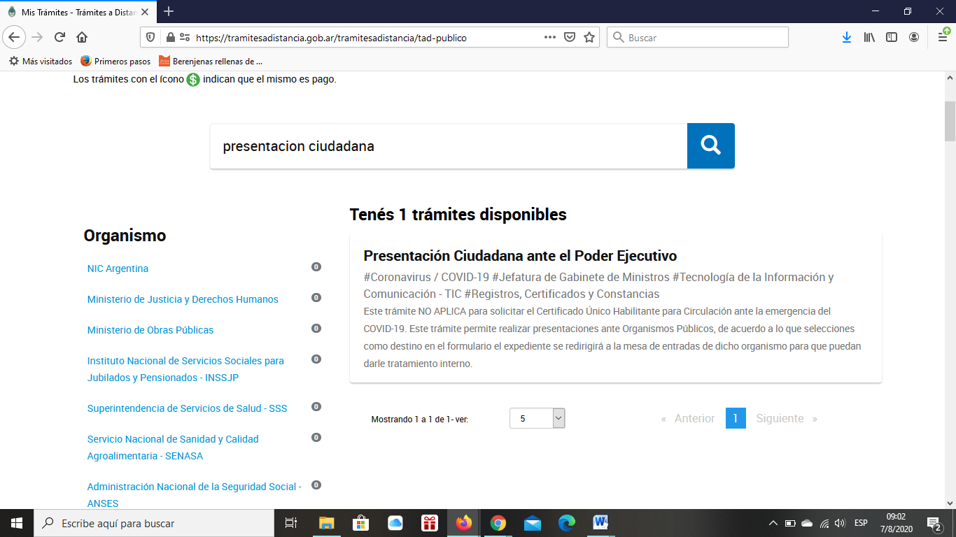

Al ingresar al trámite deberá identificarse como persona jurídica, acreditándose con CUIT y Clave Fiscal a través de AFIP.
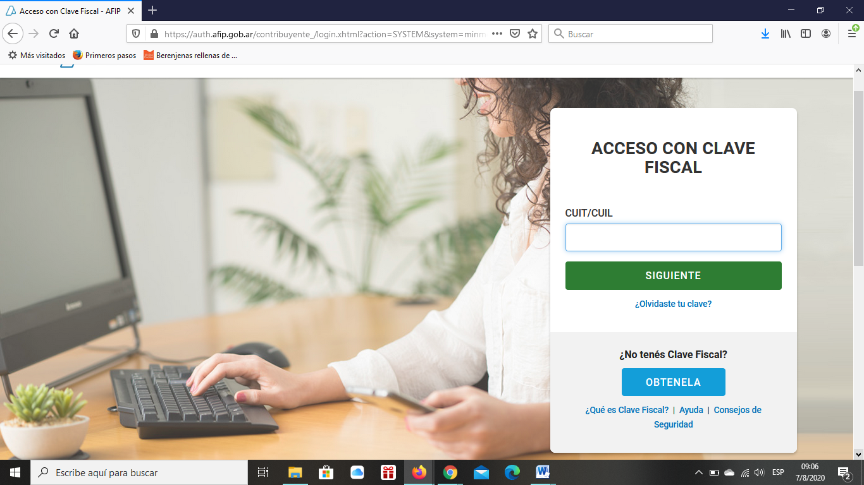
Una vez que haya ingresado, el sistema indicará sus datos, los que deberá confirmar para continuar con el trámite. Es posible que al hacerlo por primera vez, el sistema le solicite que complete ciertos datos de contacto.
Su pantalla se ve así:
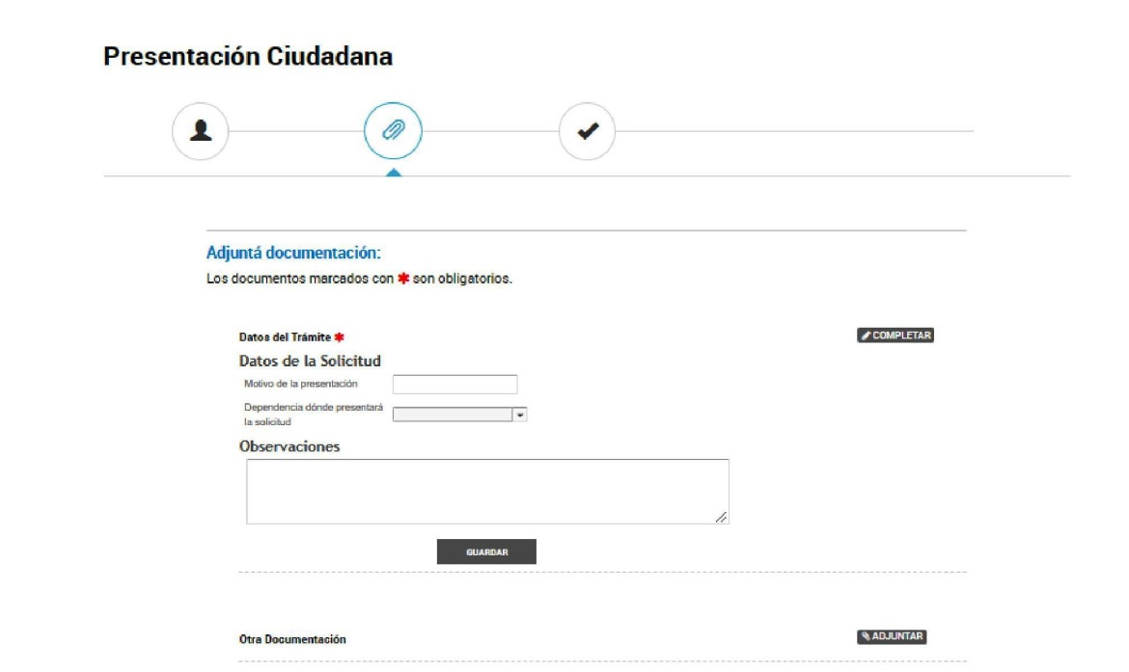
Comenzar clickeando la pestaña COMPLETAR. Esto habilita la edición de los campos a completar.
Datos del trámite * (completar con lo que se indica para cada caso)
Motivo de la presentación: PROGRAMA BIODESARROLLAR
Dependencia dónde presentará la solicitud: MINISTERIO DE AGRICULTURA, GANADERÍA Y PESCA
Observaciones: Presentación ante la Coordinación de Innovación y Biotecnología de la Dirección Nacional de Bioeconomía, Subsecretaría de Alimentos, Bioeconomía y Desarrollo Regional - Ministerio de Economía, PROGRAMA BIODESARROLLAR,
Indicar si el proyecto es sobre Biomateriales / Bioinsumos / Bioenergía / Biotecnología.
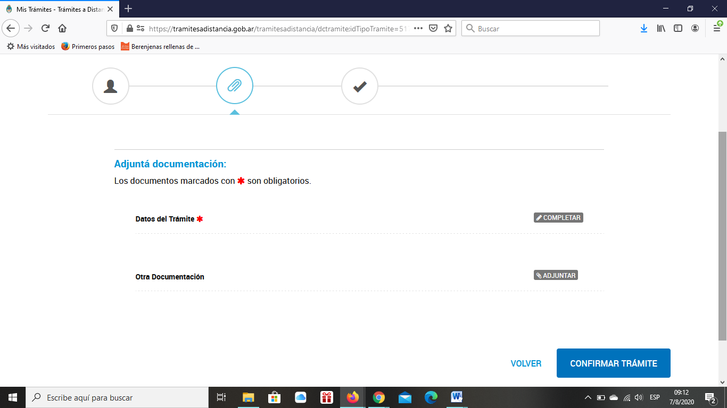
A continuación, clickear en la pestaña Otra Documentación y adjuntar el FORMULARIO PARA SOLICITAR EL INGRESO AL PROGRAMA BIODESARROLLAR, junto con fotos, gráficos y documentos conexos. Adjuntar también toda la documentación jurídica requerida en el ítem 5.2 de las Bases y condiciones de la convocatoria.
Todos deben estar escaneados con un tamaño máximo de hasta 20 MB.
Las extensiones de archivos aceptadas por la Coordinación de Innovación y Biotecnología y que se tomarán como válidas para las presentaciones son pdf, doc, docx, xlsx, jpg, jpeg, png.
Una vez completada la presentación se presiona el botón de confirmar trámite. El sistema TAD le indicará su número de expediente que podrá seguir desde la opción Mis Trámites que encontrará en el menú que está en el margen superior derecho de la pantalla.

Cómo agregar documentación a un expediente ya iniciado.
Ver el siguiente video tutorial:
https://www.youtube.com/watch?v=qbtqNd_rTP8

